Tutorial: Tur de heroes.

El tutorial “tur de heroes” te lleva a travez de los pasos de creacion de una aplicación angular en TypeScript.

El gran plan para este tutorial es construir una aplicación que ayude a una agencia de personal a gestionar su establo de heroes.

La aplicaion Tur de heroes cubre los fundamentos del núcleo de angular. Construiras una app basica que que tiene muchas de las caracteristicas que esperarias encontrar en una completa aplicación basada en datos: adquiriendo y desplegando unalista de heroes, editando los detalles del heroe seleccionado y navegando entre la diferentes vistas de los heroicos datos.

Usaras las directivas constructoras para mostrar y esconder elementos y desplegar listas de los datos del heroe. Crearas componentes para deplegar detalles del heroe y mostrar una lista de heroes. Usaras interpolacion de datos unidireccional para la lectura de datos. Agregaras campos editables para actualizar un modelo con interpolacion de datos bidireccional. Vincularas los métodos de los componentes a los eventos del usuario, como pulsaciones de teclas y clics. Permitirás a los usuarios seleccionar un héroe de una lista maestra y editarlo en la vista de detalles. Formatearás datos con pipes.. Crearás un servicio compartido para reunir a los héroes. Y usará el enrutamiento para navegar entre diferentes vistas y sus componentes.

Aprenderas lo suficiente del nucleo de angular para empezar y ganaras confianza en que angular puede hacer lo que sea que necesites que haga.Cubriras mucho terreno en un nivel introductorio y encontraras muchos links a paginas con mas profundidad.

Cuando ayas terminado este tutorial la app se vera algo como este ejemplo online :
- htpp://embed.plnkr.co/?show=priview

El final del juego

Aqui hay una idea visual de a donde lleva este tutorial , comenzando con la vista del ¨dashboard¨ y los heroes mas heroicos .

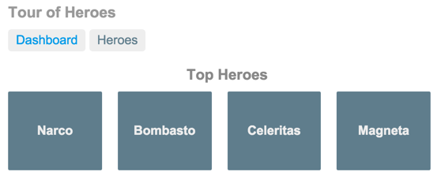

Tu puedes hacer click en los dos links sobre el dahsboard (¨dashboard¨ y ¨Heroes¨) para navegar entre la vista del dashboard y la vista de heroes.

Si haces click en el heroe magneta del dashboard el enrutador abre la vista de los detalles del heroe donde puedes cambiar el nombre del heroe.

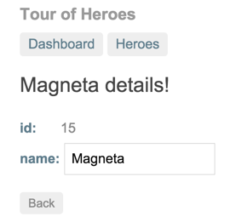

Presionando el boton ¨back¨ regresar al dashboard.Los links de arriba te lleva a cualquiera de las vistas principales.Si haces click en ¨Heroes¨ la app despliega la vista de la lista maestra de heroes
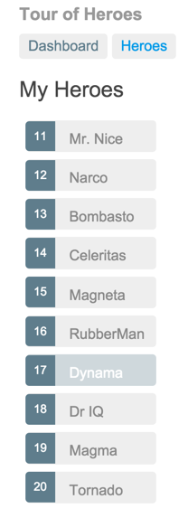

Cuando haces click en el nombre de un heroe diferente, los mini detalles (De solo lectura) que se encuentran debajo dela lista reflejan la nueva opcion .

Tu puedes hacer click en el boton ¨view details¨ (Ver detalles) para explorar dentro de los detalles editables del heroe seleccionado.
El siguiente diagrama captura todas las opciones de navegacion
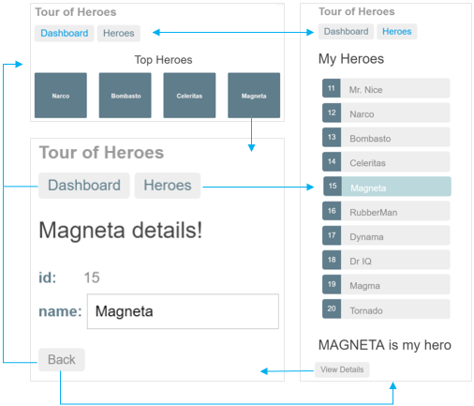

Aqui esta la app en accion.

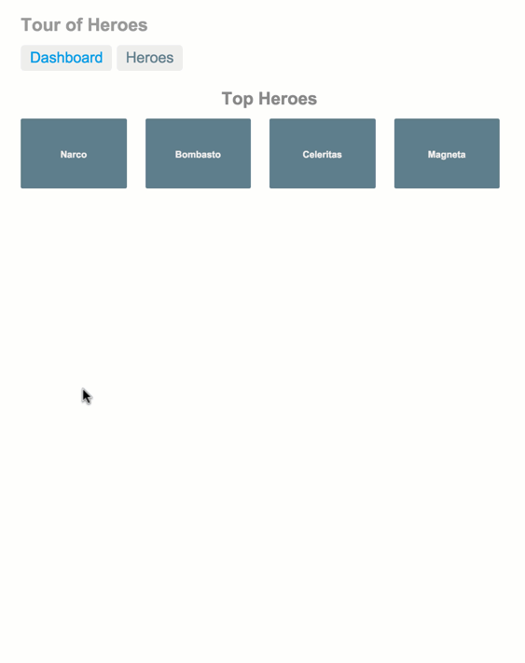

Lo que sigue.

Construiras la app y TUR DE HEROES, paso por paso. Cada paso es motivado con un requisito que tu ya has conocido en muchas aplicaciones.Todo tiene una razon.

A lo largo del camino, te familiarizaras con muchos de los fundamentos del nucleo de angular.

Siguiente paso
El editor de heroes.

Daniel GA: Este documento asi como todos los que traduzca son hechos en mis ratos libres no se cada cuanto saque el siguiente capitulo. Esto lo hago por apoyar a la comunidad JavaScript Hispanohablante que a veces se siente limitada por la falta de buena documentación gratuita y en nuestro idioma, en su momento fui uno de ellos, y también es para practicar el idioma ingles.
Si quieres aportar traduciendo puedes ponerte en contacto conmigo para sincronizar nuestro trabajo.
Pretendo mientras dios y el tiempo me dejen, completar esta documentación y continuar con otra tal vez React o Vue no se . Si quieres estar al tanto de los documentos traducidos que vaya sacando puedes agregarme o seguirme en Facebook https://www.facebook.com/DanielGAcom y si quieres publicar este material adelante solo dame créditos :).

